ACTIVIDAD 2. REALIZAR 3 TALLERES EN ZONA URBANA Y 7 TALLERES EN ZONA RURAL DIRIGIDOS A LA POBLACIÓN DE ZONAS VULNERABLES Y A LA POBLACIÓN DE ALTO RIESGO (ENFERMEDADES CRÓNICAS, ADULTO MAYOR) PARA EDUCAR SOBRE MECANISMOS DE TRANSMISIÓN, PREVENCIÓN, DETECCIÓN Y TRATAMIENTO DE LA TUBERCULOSIS, GENERANDO PROCEDIMIENTOS DE CANALIZACIÓN DE PERSONAS O FAMILIAS QUE REQUIERAN ATENCIONES INDIVIDUALES, QUE INCLUYA ACCIONES DEMOSTRATIVAS, MODELAJE DE SITUACIONES Y GENERANDO MENSAJES CLAVES.

Se realizaron 2 ACTIVIDADES: Se realizó 1 Taller Zona Urbana sobre la Tuberculosis en la Institución Educativa Cayetano Franco Pinzón del Municipio de San Calixto, donde los estudiantes de los grados 10 y 11 se informaron sobre la enfermedad, signos y síntomas, órganos afectados, tratamiento y posibles riesgos que conlleva la enfermedad.

Fecha: 10 de OCTUBRE de 2024
Hora: 2:00 pm

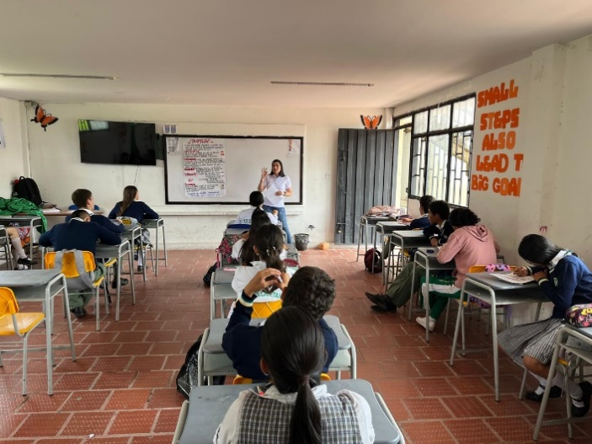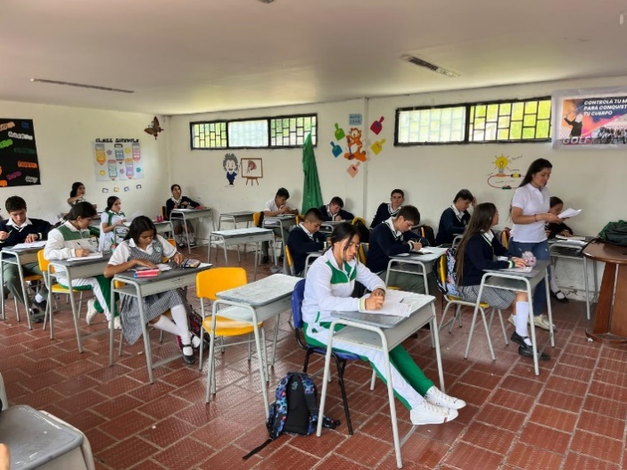
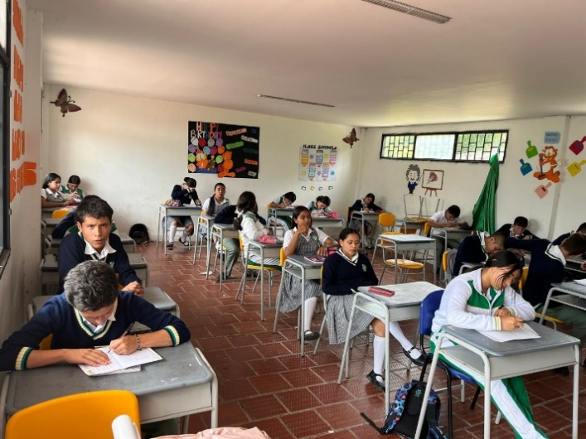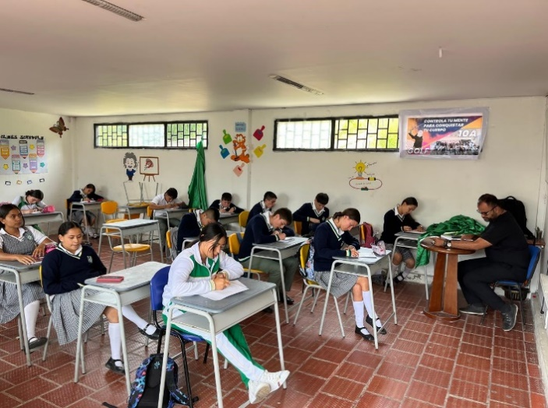

Se realizó 1 Taller Zona Urbana sobre la Tuberculosis en el Centro de Salud del Municipio de San Calixto, donde los usuarios se informaron sobre la enfermedad, signos y síntomas, órganos afectados, tratamiento y posibles riesgos que conlleva la enfermedad.

Fecha: 10 de OCTUBRE de 2024
Hora: 09:00 am

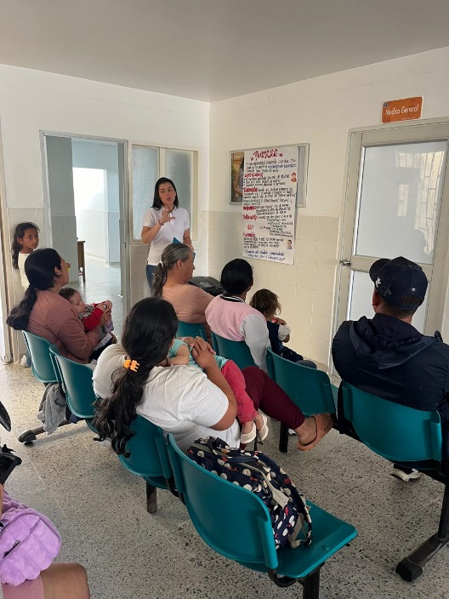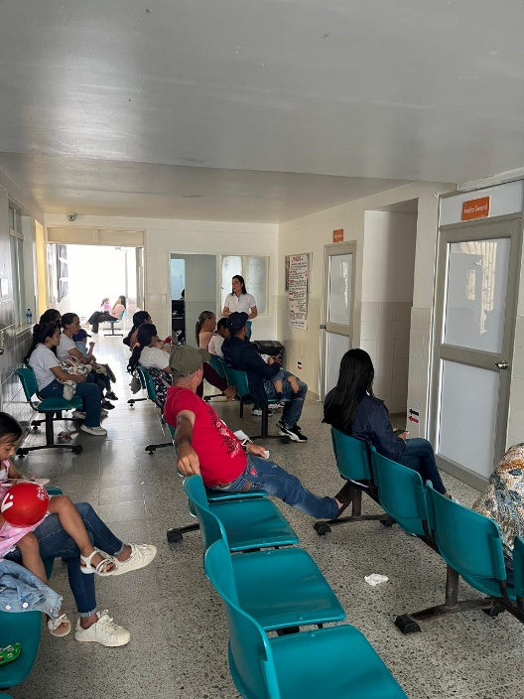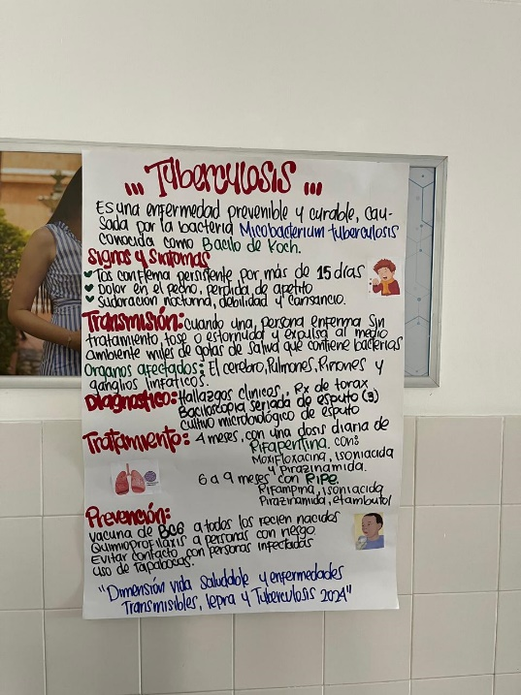

ACTIVIDAD 3. REALIZAR BÚSQUEDA DE SINTOMÁTICOS DE PIEL EN ZONAS DE RIESGO (COMEDORES DEL ADULTO MAYOR, LUGARES DE HACINAMIENTO, INVASIONES POBLACIONALES, CARCELESO, ESTACIONES DE POLICÍA, ZONAS DE HABITANTES DE CALLE) EN EL MUNICIPIO.

Se realizó 1 ACTIVIDAD: Se realizó una solicitud de información a la jefe de Enfermería Lina Marcela Álvarez Parada del Centro de Salud del Municipio de San Calixto, sobre las diferentes bases de datos de pacientes con la Enfermedad de Hansen (Lepra), desde el año 2018 hasta la fecha.

Paciente: Ever Antonio Sánchez
Edad: 41 Años
Cédula: 9716506
Vereda: Mesallana San Calixto Norte de Santander

Fecha: 10 de OCTUBRE de 2024
Hora: 08:30 am

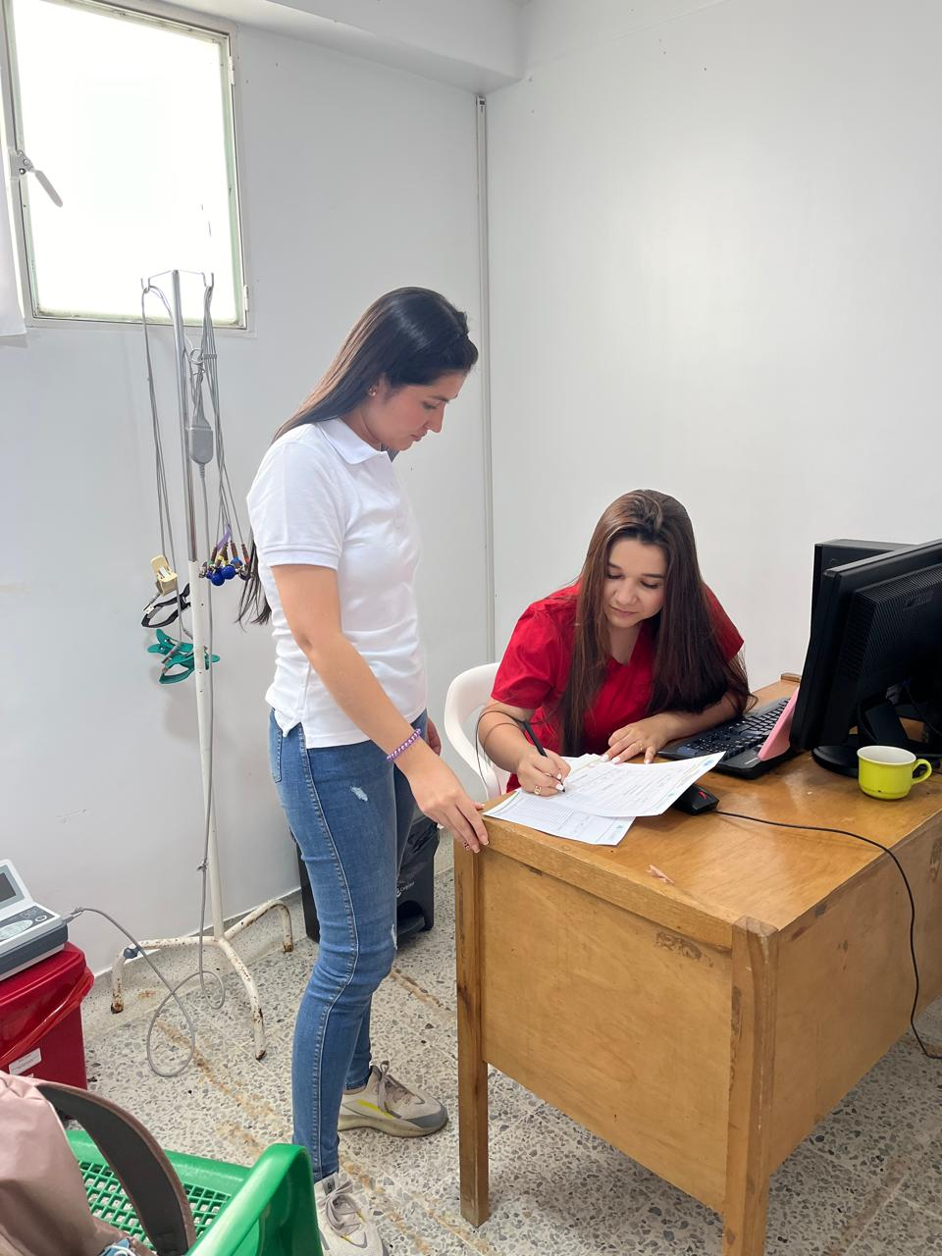

ACTIVIDAD 4. REALIZAR BÚSQUEDA ACTIVA EN 3 ZONAS (COMEDORES DEL ADULTO MAYOR, LUGARES DE HACINAMIENTO, INVASIONES POBLACIONALES, CARCELESO, ESTACIONES DE POLICÍA, ZONAS DE HABITANTES DE CALLE) DE LOS CASOS DE TUBERCULOSIS EN EL MUNICIPIO.

Se realizó 1 ACTIVIDAD: Se realizó una solicitando de acompañamiento a la doctora Maryuri Alejandra Jaimes Torres Bacterióloga del Centro de Salud del Municipio de San Calixto para realizar búsqueda activa de pacientes sintomáticos respiratorios.

Pacientes:
Zoraida Castilla Castilla CC.27.815.432
Luis Jose Garaviz Guerrero CC. 13.267.835
Luis Eduardo Navarro Ortiz CC. 5.437.018
Andry Naileth Ortiz Pinzon CC. 1.092.672.379
Denis Maria Delgado Serrano CC. 27.314.727
Ciro Antonio Duran Galvis CC. 17.528.488

Fecha: 10 de OCTUBRE de 2024
Hora: 8:00 am

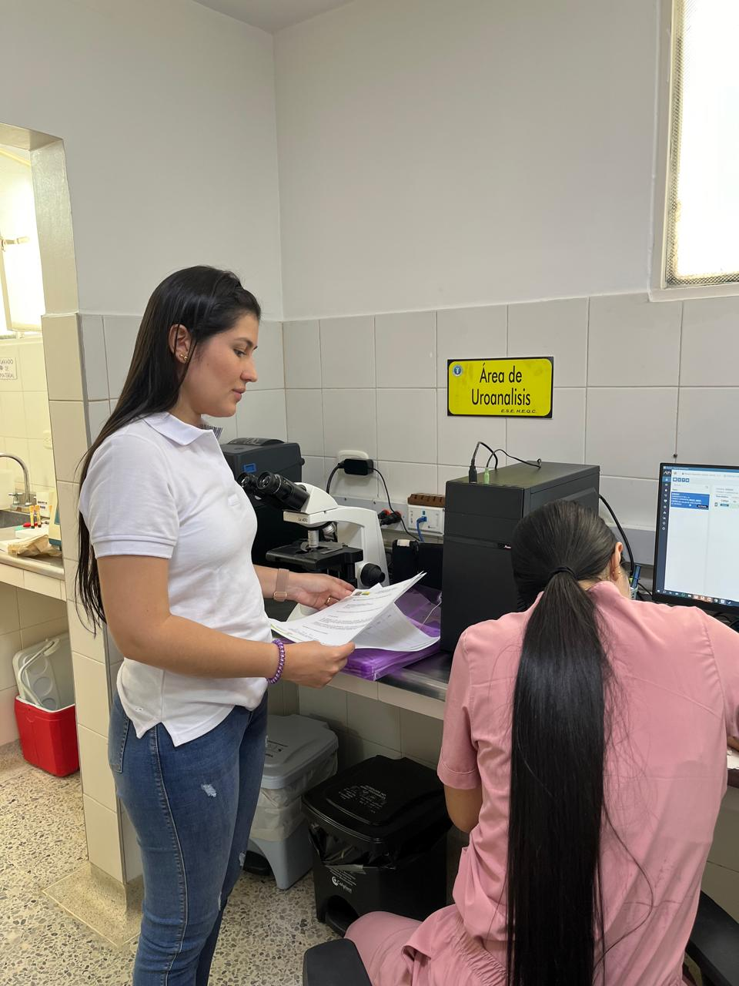

ACTIVIDAD 6. REALIZAR 3 TALLERES EN ZONA URBANA Y 7 TALLERES EN ZONA RURAL SOBRE LA ENFERMEDAD DE HANSEN DIRIGIDOS A LA POBLACIÓN DE ZONAS VULNERABLES Y A LA POBLACIÓN DE ALTO RIESGO (ENFERMEDADES CRÓNICAS, ADULTO MAYOR) PARA EDUCAR SOBRE MECANISMOS DE TRANSMISIÓN, PREVENCIÓN, DETECCIÓN Y TRATAMIENTO DE LA LEPRA, GENERANDO PROCEDIMIENTOS DE CANALIZACIÓN DE PERSONAS O FAMILIAS QUE REQUIERAN ATENCIONES INDIVIDUALES, QUE INCLUYA ACCIONES DEMOSTRATIVAS, MODELAJE DE SITUACIONES Y GENERANDO MENSAJES CLAVES.

Se realizaron 2 ACTIVIDADES: Se realizó 1 Taller Zona Urbana sobre la Enfermedad de Hansen (Lepra) en la Institución Educativa Cayetano Franco Pinzón del Municipio de San Calixto, donde los estudiantes de los grados 10 y 11 se informaron sobre la enfermedad, signos y síntomas, órganos afectados, tratamiento y posibles riesgos que conlleva la enfermedad.

Fecha: 10 de OCTUBRE de 2024
Hora: 4:00 pm

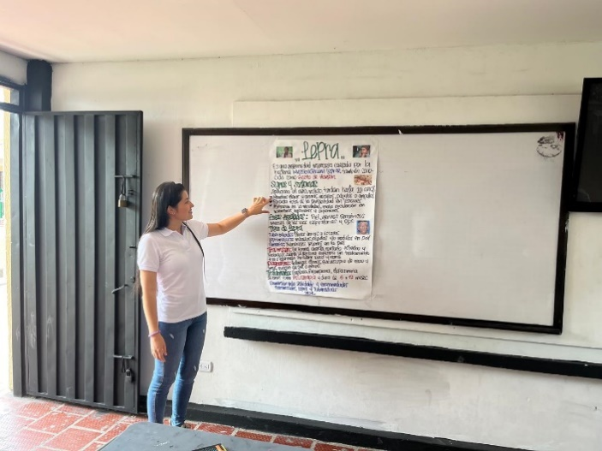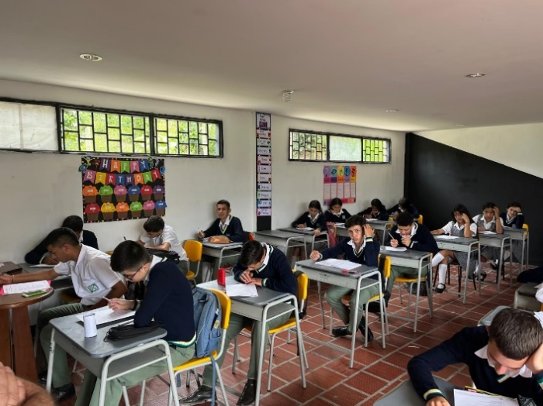
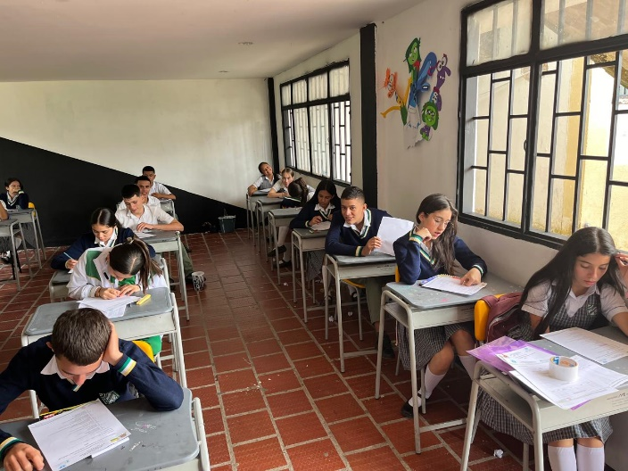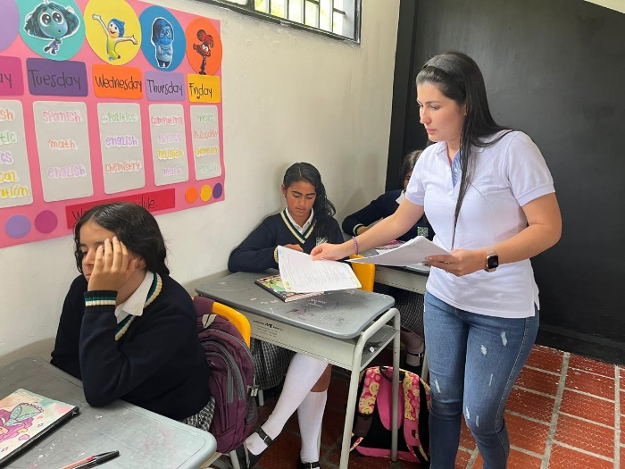

Se realizó 1 Taller Zona Urbana sobre la Enfermedad de Hansen (Lepra) en el Centro de Salud del Municipio de San Calixto, donde los usuarios se informaron sobre la enfermedad, signos y síntomas, órganos afectados, tratamiento y posibles riesgos que conlleva la enfermedad.

Fecha: 10 de OCTUBRE de 2024
Hora: 11:00 am



